Z KULTURĄ ZA PAN BRAT (6.04-9.04.2021)

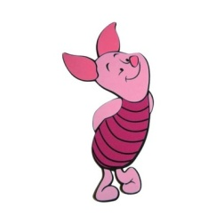 | Piątek, 9.04.2021 r. - "Balet"

Witajcie Drogie Prosiaczki!
1. Zabawa powitalna "Paluszek"
Paluszek zginam,
paluszek prostuję,
paluszkiem ucho wskazuję.
Paluszek zginam,
paluszek prostuję,
paluszkiem oko wskazuję.
Paluszek zginam,
paluszek prostuję,
paluszkiem nosek wskazuję.
2. Popatrzcie na obrazki, jak myślicie, kto to taki? 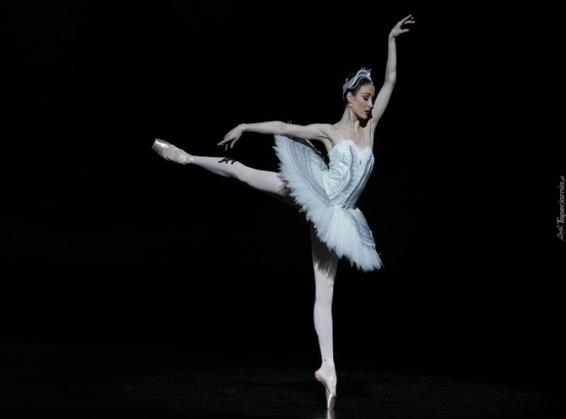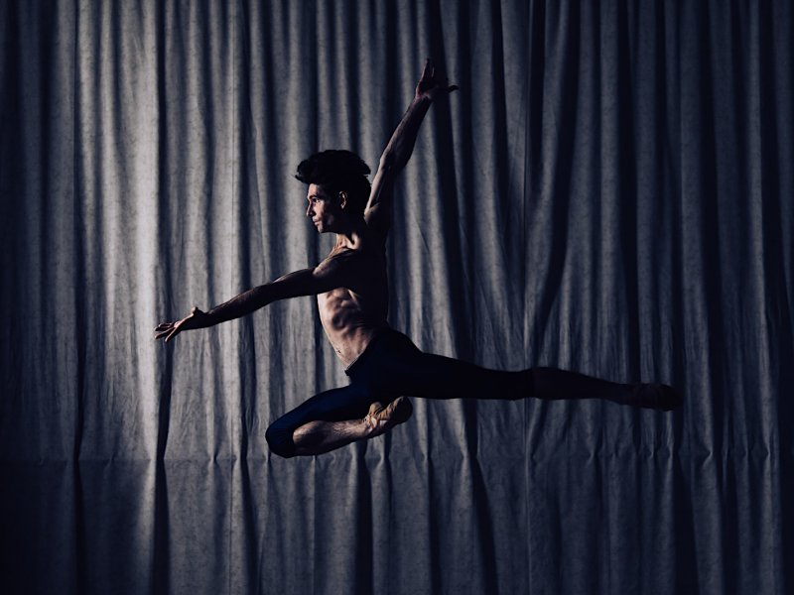
Odpowiedź: Pani to balerina, a pan to baletmistrz. Oboje są tancerzami, którzy występują
w balecie. Balet to taki rodzaj tańca i przedstawienia na scenie w teatrze. Aby go tańczyć, balerina i baletmistrz muszą mieć na stopach specjalne buty.
Te buty to puenty. Dzięki nim tancerze mogą stać na palcach od stóp. 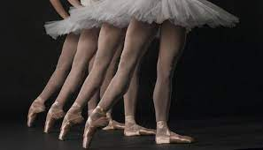
3. Zabawa muzyczno-ruchowa "Kolorowe chusty"
Teraz Wasza kolej, aby sprawdzić, jak tańczy balerina, albo baletmistrz! Poszukajcie szalika/chusteczki/serwetki. Włączcie walc z baletu Coppelia, który znajdziecie
tutaj: Bolshoi Ballet- Coppelia: Waltz of the Hours (https://www.youtube.com/watch?v=ryFyVpqbqGQ)
Zaczynamy taniec do melodii, więc słuchajcie uważnie muzyki!
-Stańcie w rozkroku, trzymając w dłoni chustkę, plecki proste
-Machamy chustką nad głową
- Machamy chustką na boki, z lekkim skłonem, w jedną stronę
- Przekładamy chustkę do drugiej ręki i, z lekkim skłonem, machamy w drugą stronę
-Stańcie na paluszkach
-Teraz czas na wasze ruchy do melodii! Poczujcie się prawdziwi tancerze w balecie!
4. Zagadka muzyczna- Zgadnijcie, jaki to instrument?
Posłuchajcie fragmentu z zamkniętymi oczami, teraz Wasze uszy muszą się mocno skupić!
link: Skrzypce (https://www.youtube.com/watch?v=7JgRLxG8THA)
5. Spróbujcie wskazać, który instrument muzyczny dla Was zagrał? 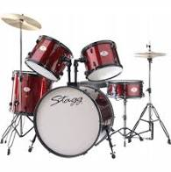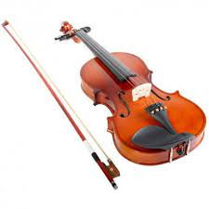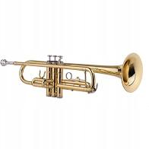
Odpowiedź: Zagrały dla Was skrzypce! Jest to taki instrument, który trzyma się na ramieniu. W drugiej ręce muzyk trzyma smyczek. Gdy smyczek dotknie strun, wtedy powstaje dźwięk! Skrzypce można usłyszeć również w muzyce, która towarzyszy tancerzom baletowym na scenie!
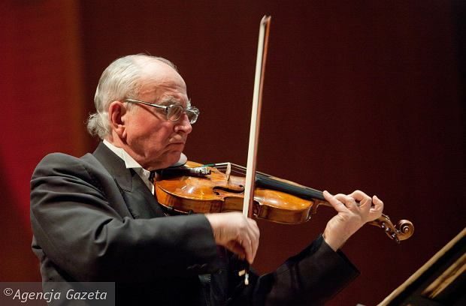
Popatrzcie sami, jak gra się na skrzypcach! Link: Hilary Hahn- J.S. Bach: Partita for Violin Solo No. 1 in B Minor, BWV 1002 - 4. Double (Presto) (https://www.youtube.com/watch?v=iEBX_ouEw1I).
6. Spróbujcie teraz odnaleźć rzeczy, które balerina potrzebuje do występu
w balecie!
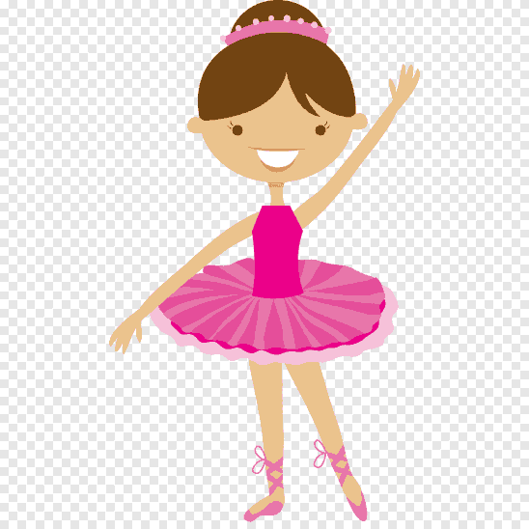
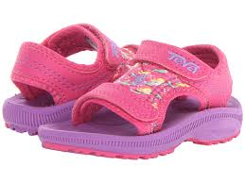
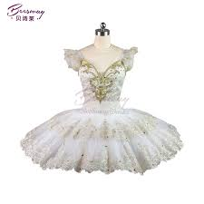 | 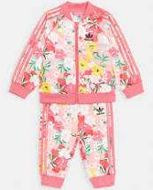 | 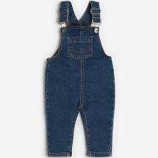
7. Praca w książkach- str. 27.
8. Dodatkowo możecie:
- obejrzeć fragment baletu- The Russian National Ballet - Dziadek do orzechów The Russian National Ballet - Dziadek do orzechów (https://www.youtube.com/watch?v=5wz9espkEXo)
- pokolorować balerinę i baletmistrza (załącznik poniżej)
